**William Shakespeare: Romeo a Julie**

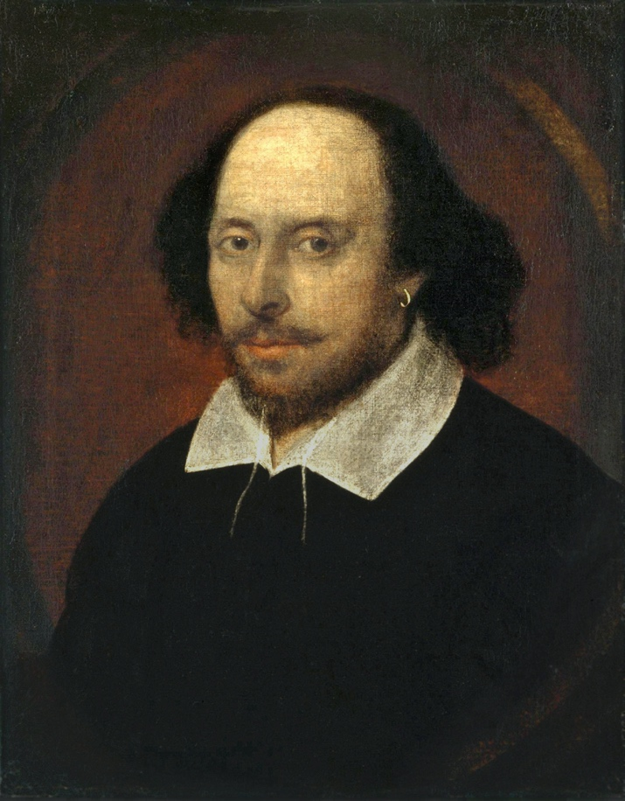

**AUTOR**

### ****William Shakespeare****

**Anglický básník, dramatik a divadelní herec**

**Největší anglicky píšící spisovat.**

**Celosvětově nejvýznamnější dramatik všech dob**.

Narodil se v anglickém městečku Stratford

Klíčová postava evropského dramatu,

Nar. ve Stratfordu nad Avonou do poměrně bohaté rodiny

Otec byl úspěšný rukavičkář a radní, matka dcerou velkostatkáře;

**Studoval gymnázium ve Stratfordu**

Celkem za svého života napsal **39 divadelních her, 154 sonetů, 2 dlouhé epické básně** aj.

Vedly se **spory o autorství jeho děl** (údajně nemohl být schopen vytvořit tolik děl za tak krátké období)

* Normální člověk – 2500 až 5000 slov
* 66 000 slov v slovní zásobě

Byl provázen kritikou ostatních dramatiků

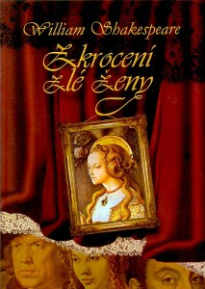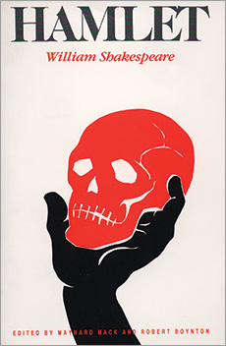**Autorovo další dílo:**

* Tragédie:
  + Othello
  + **Král Lear**
  + Macbeth
  + **Hamlet**
* Komedie:
  + **Zkrocení zlé ženy**
  + **Kupec benátský**
  + Veselé paničky windsorské

**DALŠÍ AUTOŘI TOHOTO OBDOBÍ**

* **Geoffrey Chancer** – Canterburské povídky
* **Dante Allighieri** – Božská komedie
* **Francois Villon** – Malý a Velký testament
* **Giovanni Boccaccio**

**LITERÁRNÍ TEORIE**

* Téma
  + Tragická láska
  + Oslava lásky
  + Smíření obou rodů
  + Samostatnost člověka
  + Schopnost se za sebe postavit
  + Vlastní názor
  + Láska vždy překoná překážky
* Motiv
  + City, láska, smrt, rodiny, spory, vzpoura, proti režimu, zloba, moc
* Námět
  + Starověké příběhy o lásce
  + Antické Řecko
  + Báseň Arthura Brookea



* **Prostor a čas**:
  + Verona – Itálie
  + 16. století
* **Kompozice**:
  + Chronologická
  + Začíná prologem
* **Literární druh: Drama**
* **Literární žánr**: **Tragédie**
* **Literární směr**: **Renesance**
* **Vypravěč**:
  + Není vypravěč
  + Každý mluví sám za sebe
  + Scénické poznámky
  + Vznešený styl typický pro Shakespeara
* **Vyprávěcí způsoby:**
  + Přímá řeč
  + Monolog
  + Dialog
* **Slovní zásoba a jazyk**:
  + Veršovaný
  + Střídá se s prózou
  + Spisovný
  + Časté archaizmy
  + Vznešený styl
* **Postavy**:
  + **Romeo**
    - Čestný
    - Romantický a spontánní
    - Zamilovaný do Julie
    - Hrdý
    - Zabije Tybalta
      * Poslán do vyhnanství
  + **Julie**
    - Mladá (13 let)
    - Tvrdohlavá
    - Zamilovaná do Romea
    - Obětavá
  + Mercuzio
    - Bojovný
    - Přítel Romea
    - Přijal výzvu na souboj místo Romea
      * Umírá v boji proti Tybaltovi
  + Otec Vavřinec
    - Oddá R a J
    - Pomáhá Julii
* **Kontext autorovy tvorby:**
  + Inspirací je Antická kultura
  + Humanismus
  + Důvěra v lidský rozum
  + Přírodní a astronomický objevy
* **Literárně historický kontext:**
  + **Vrcholné období anglického divadla (Alžbětina doba)**
  + Rozvoj v Itálii koncem 14. stol.
  + Důraz na člověka
  + Užívání života
  + Vzdělání
  + Individualita
  + Nová věda – chemie, fyzika, botanika
  + Dobra velkého rozvoje, změn a vynálezů

**ZAJÍMAVOSTI:**

* Mnoho filmových zpracování
* Začíná jako komedie – obrací se jako tragédie, když se zabijí TYBALT a MERCUCZIO
* Na smrt Romea a Julie se může podívat jako na smrt Ježíše Krista
  + Kristus – obětoval sebe pro dobro všech ostatních
  + Romeo a Julie – obětují sebe pro mír mezi rody
* Jediné dílo Shakespeara, které není politické

**DĚJ**

V Itálii ve městě Verona žijí dva rody, které se navzájem pokládají za nepřátelé. Julie, dcera Capuletova je zasnoubena mladému šlechticovi Parisovi, ale ona ho nemiluje. Na bále se seznámí s Romeem, synem Monteka a zamilují se do sebe.

Během noci se rozhodnou, že se vezmou, a tak je otec Vavřinec tajně oddá. Druhý den nastane spor a Tybalt zabije Merkucia, Romeova přítele. Romeo se pomstí a Tybalta zabije.

Plánuje se svatba Julie s Parisem, ale jelikož ho Julie nemiluje, dojde si za otcem Vavřincem pro nápoj, po jehož vypití bude po dobu dvou dnů vypadat jako mrtvá. Romeo se dozví dříve o Juliině smrti než o lsti. Vypije jed a umírá po jejím boku.

Když se Julie probudí a vidí vedle sebe Romea mrtvého, probodne se jeho dýkou.

Na konci se rodiče mrtvých sejdou nad nimi.

Oba rody se usmířili.